La red Internet

Una red de ordenadores es un conjunto de ordenadores conectados entre sí. Esta conexión entre los ordenadores permite que se puedan compartir datos y recursos.

Existen dos tipos diferentes de redes:

a) las llamadas redes de área local, que son las que abarcan una zona no demasiado grande, y en las cuales los ordenadores se conectan entre sí mediante cables.

b) las redes de área amplia, que abarcan una región más extensa (varios países, por ejemplo), y en las que los enlaces se establecen generalmente por medio de líneas telefónicas o líneas dedicadas de alta velocidad, por ejemplo de fibra óptica, satélites. etc.

Una red (o un conjunto de redes) puede conectarse con otra red (u otro conjunto de redes) dando así origen a una red mayor.

Internet es un conjunto de redes interconectadas a escala mundial. Puede definirse como una red mundial de redes de ordenadores. No es por tanto una red de ordenadores en el sentido usual, sino una red de redes que tiene la particularidad de que cada una de las redes es independiente y autónoma.

Las redes que forman parte de Internet son de muy diversa índole, propósito y tamaño. Hay redes públicas y privadas; locales, regionales e internacionales; institucionales, educativas, universitarias, dedicadas a la investigación, al entretenimiento, etc.

Los ordenadores integrados en las redes que forman la red Internet son capaces de comunicarse entre sí porque todos ellos utilizan el mismo idioma: los protocolos de comunicación TCP/IP.

Un protocolo de comunicación es un conjunto de convenciones que determinan cómo se realiza el intercambio de datos entre dos ordenadores o programas, Como decíamos, el protocolo utilizado por todas las redes que forman parte de Internet es el denominado TCP/IP, siglas que en realidad corresponden a dos protocolos distintos: TCP (Transmission Control Protocol), el protocolo de control de transmisión, e IP (Internet Protocol, el protocolo lnternet.

Conexión a la red lnternet

Si, como decíamos, Internet es una red de redes, un usuario sólo tendrá acceso a Internet si se dan uno de estos dos supuestos:

1) Su ordenador está físicamente integrado en una red que tiene conexión directa con Internet.

2) El usuario accede vía módem a una red conectada a Internet. En este caso la conexión se realiza a través de un ordenador servidor de comunicaciones, que es el que se encarga de suministrar el acceso.

Para poder acceder a Internet vía módem es necesario que el ordenador servidor de comunicaciones reconozca al usuario o, lo que es lo mismo, que el usuario esté dado de alta en ese servidor. Esto es lo que en Internet se llama abrir una cuenta. Cuando el suministrador de acceso da de alta un usuario, o abre una cuenta a su nombre, le proporciona un identificador de usuario (login) y una Pasword (o palabra de paso) para que pueda identificarse y así poder acceder a Internet.

El usuario necesita además un módem, un ordenador y los programas adecuados que incluyan los protocolos TCP/IP y que gestionen las distintas aplicaciones de la red.

* Actualmente, los sistemas operativos ( WinXp, Windows NT, Mac OS-2, Linux ...) incorporan ya los protocolos mencionados anteriormente.

Dirección IP y nombre de dominio

Todo ordenador conectado a la red Internet tiene que estar identificado de forma inequívoca con respecto al resto de ordenadores.

Los ordenadores conectados a Internet se identifican mediante lo que se denomina Dirección IP. Las direcciones IP están formadas por cuatro números separados por puntos, cada uno de los cuales puede tomar valores entre 0 y 255. Por ejemplo, la dirección IP del servidor del Centro es

16.10.172.1

Los ordenadores conectados a Internet pueden también identificarse por lo que se llama nombres de dominio. Los nombres de dominio se construyen de acuerdo a una estructura jerárquica y están formados por palabras separadas por puntos. Esto permite que sean más fáciles de recordar que las direcciones IP y que además pueda deducirse la situación geográfica del ordenador, a quién pertenece o el propósito del mismo. Por ejemplo:
www.caib.es Ordenador de nuestra comunidad autónoma.
www.sony.com Conocida multinacional.

Las últimas siglas corresponden al dominio principal o de primer nivel. En el ejemplo, ".es" corresponde al dominio principal.

Los nombres de los subdominios son generalmente arbitrarios y dependen de los administradores de las redes locales. Los dominios principales, y también algunos subdominios amplios, responden sin embargo a unas reglas establecidas. Los dominios principales constan de dos letras que indican el país al que pertenece el ordenador. A continuación se ofrecen algunos ejemplos de dominios principales:

Alemania de Japón jp
Perú pe Reino Unido uk
Bélgica be Argentina ar
Uruguay uy Francia fr

Estados Unidos es una excepción a esta regla. El motivo es que Internet tuvo su origen histórico en las redes nacionales de ese país.
En Estados Unidos los dominios de primer nivel hacen referencia al tipo de organización al que pertenece el ordenador. Los más utilizados son lo siguientes:

edu Educación
com Empresa comercial
gov Gobierno
net Recursos de la red
mil Militar
org Otras organizaciones

Algunos países utilizan estos dominios como subdominios con el mismo significado. También hay ordenadores no situados en Estados Unidos cuyos dominios principales no corresponden con el del país sino con estos últimos.

La dirección IP y el nombre de dominio pueden utilizarse indistintamente para conectar con un ordenador remoto porque, en el fondo, se conozca o no el número, detrás de cada nombre de dominio hay siempre una dirección IP.

Ordenador local y remoto:
modelo cliente-servidor

El término ordenador local se utiliza para referirse al ordenador que el usuario utiliza para entrar en la red Internet. Desde ese ordenador el usuario establece conexiones con otros ordenadores, denominados ordenadores remotos, a los que solicita algún servicio, Estos ordenadores remotos que ofrecen servicios reciben también el nombre de servidores o host.

La utilización de las diferentes aplicaciones o servicios de Internet se lleva a cabo respondiendo al llamado modelo cliente-servidor. Cuando se utiliza un servicio en Internet, como por ejemplo consultar una base de datos, transferir un fichero o participar en un foro de discusión, se establece un proceso en el que entran en juego dos partes. Por un lado, el usuario, quien ejecuta una aplicación en el ordenador local: el denominado programa cliente. Este programa cliente se encarga de ponerse en contacto con el ordenador remoto para solicitar el servicio deseado. El ordenador remoto por su parte responderá a lo solicitado por el programa cliente mediante otro programa o aplicación capaz de proporcionar el servicio requerido. Este último se denomina programa servidor.
Los términos cliente y servidor se utilizan tanto para referirse a los programas que cumplen esas funciones, como a los ordenadores donde son ejecutados esos programas.

Principales servicios en Internet

World Wide Web: Navegación por medio de hipertexto e integración de documentos multimedia.
E-mail: Correo electrónico: intercambio de mensajes con otros usuarios de cualquier lugar del mundo.
Telnet: Sesiones de trabajo en ordenadores remotos.
FTP: Transferencia de ficheros.
News: Foros de debate.
Gopher: Búsqueda y consulta de información organizada por menús.

World Wide Web

La World Wide Web, WWW, o simplemente Web, es uno de los sistemas que ha contribuido de forma decisiva al acercamiento de la red Internet a un gran número de personas, Y ello por dos razones:

- la sencillez en el uso.
- la atractiva presentación de la información que se consigue con las técnicas hipermedia.

Los programas para explorar la información disponible en los servidores Web de la red lnternet, denominados comúnmente navegadores, son tan sencillos de utilizar que, una vez conectado, el único conocimiento informático que se le exige al usuario es pulsar el ratón. Y por lo que se refiere a la presentación, con un navegador de Web el usuario puede ver imágenes integradas en un texto e incluso escuchar el contenido de un fichero de sonido o ver una secuencia grabada en vídeo si dispone del hardware y del software apropiados.

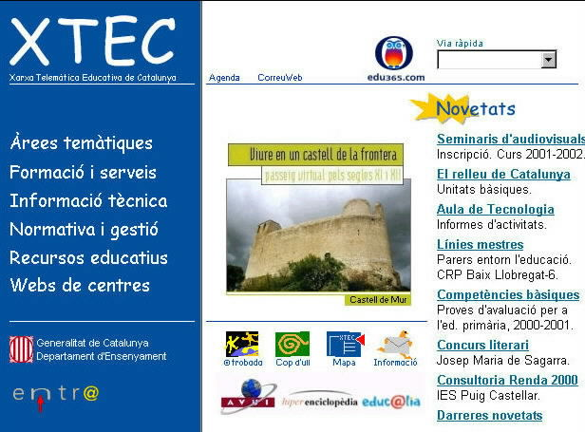
Curiosamente, la Web se desarrolló en el centro CERN (el Laboratorio Europeo de Física de partículas, en Ginebra) como un medio de compartir información entre los físicos de alta energía de todo el mundo. De ahí se difundió su aplicación a la red Internet, y en sólo unos pocos años se ha extendido tanto que el caudal de información disponible vía Web es de tal magnitud que resulta prácticamente inabarcable.

La Web se fundamenta en dos conceptos: la navegación por medio de hipertexto y la posibilidad de acceder a documentos multimedia.

Los contenidos son muy variados, desde los propiamente educativos, por ejemplo como los de la página del centro http://menorca.infotelecom.es/jmq, los de la red telemática de Catalunya http://www.xtec.es, informativos i publicitarios, como los del diario digital http://www.elpais.es, propios de una empresa particular, propios de una administración, etc. Incluso páginas totalmente personales que reflejan gustos y aficiones de la persona que la ha publicado.

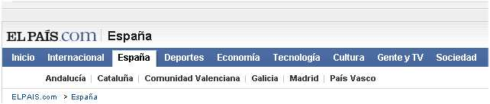

Hipertexto

Lo que hace la Web es intentar entrelazar todo el conocimiento disponible en la red lnternet en una compleja telaraña de servidores y documentos interconectados. Esto se consigue con el uso del hipertexto, que consiste en establecer enlaces entre documentos por medio de ciertas palabras e imágenes que aparecen resaltadas en la pantalla y que permiten saltar directamente de un documento a otro. Estos enlaces reciben el nombre de palabras calientes, hiperenlaces o links.( del inglés )

Los documentos de hipertexto están formados por una combinación de texto, imágenes e hiperenlaces, En la parte superior de la página puede verse un ejemplo de documento de hipertexto que combina estos tres elementos.

La navegación por un documento de hipertexto se realiza de una forma muy sencilla pulsando con el ratón sobre las palabras calientes, que aparecen resaltadas (normalmente en otro color o subrayadas, o ambas cosas a la vez) para indicar que se trata de un enlace. Las zonas calientes pueden ser también un gráfico, un icono o una imagen-mapa. Cuando se pulsa sobre una palabra/zona caliente, se accede a otro documento que, a su vez, probablemente disponga también de otros enlaces, y así sucesivamente.

Por otro lado, la interconexión de documentos y servidores que constituye esta inmensa telaraña mundial que es la Web hace que se pueda acceder a una determinada información por multitud de caminos.

Multimedia

En la construcción de los documentos de hipertexto se utilizan las nuevas técnicas multimedia, de manera que, como se decía más arriba, cuando se pincha con el ratón en un determinado enlace pueden obtenerse no sólo documentos de texto, sino también documentos de sonido, imágenes e imágenes en movimiento. Este es precisamente uno de los mayores atractivos de la Web.
Un buen ejemplo lo tenéis en la dirección http://www.recursosflash.com/
La combinación de técnicas multimedia con el uso de los hiperenlaces se denomina hipermedia.

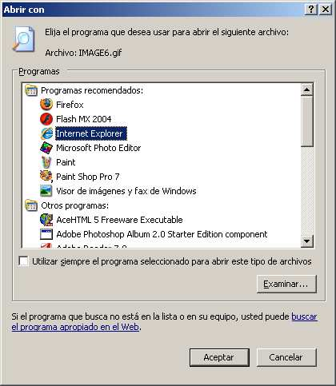
Para escuchar un fichero de audio y para ver una secuencia de vídeo y cierto tipo de imágenes fijas, el usuario necesita disponer del hardware apropiado y/o de aplicaciones complementarias capaces de leer ese tipo de ficheros. Los programas visores de Web, de los que se habla a continuación, se pueden configurar para que lancen automáticamente una determinada aplicación de ayuda en función del fichero que se trate. Otra posibilidad es guardar ese fichero en disco y ejecutar después una aplicación apropiada para verlo.

También existe la opción de configurar el programa para que pregunte al usuario al traerse un fichero qué tiene que hacer con él: salvarlo en disco o arrancar una aplicación de ayuda para poder verlo.

Navegadores Web
Para establecer conexiones con los servidores Web, y obtener la información y los servicios que estos prestan, el usuario necesita tener instalado en su equipo un programa cliente capaz de comunicarse con ellos. Estos programas son los llamados Navegadores de Web.

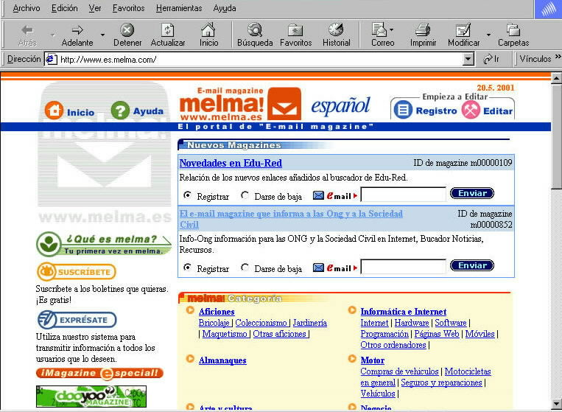
Los navegadores de Web, también llamados visores de Web o browsers, son aplicaciones que permiten ver en pantalla texto con formato (con palabras en negrita, con varias fuentes y vados tamaños) y presentar imágenes en línea. También permiten visualizar secuencias de vídeo y escuchar ficheros de sonido siempre y cuando el navegador esté configurado para que pueda acudir a ejecutar las aplicaciones apropiadas de ayuda.

Los navegadores disponen de menús desplegabas con opciones para la navegación, para abrir y guardar un fichero, para imprimir un documento, para abrir otras ventanas, etc., así como una serie de botones con las opciones más comúnmente utilizadas. También disponen de un espacio, encabezado por la palabras Location o URL, para introducir la dirección del servidor Web o del recurso al que se desea acceder.

Los bookmarks resultan útiles para guardar las direcciones de lugares interesantes y de lugares a los que se acude con frecuencia.

Los navegadores de Web más conocidos y utilizados actualmente son los ya mencionados Netscape, Mosaic y Internet Explorer. Estos pueden obtenerse libremente en la red para uso personal o educativo, pero no con fines comerciales.

Acceso a otros servicios

Un aspecto importante de la Web es que permite acceder también de forma muy sencilla a la mayoría de los servicios disponibles en Internet. Los enlaces de una página Web pueden, en efecto, conducir a otros recursos en Internet, y así, mediante los programas navegadores de Web se pueden utilizar, por ejemplo, servicios tales como Telnet, FTP, Gopher o News.

La tendencia en el desarrollo de los navegadores de Web apunta a la integración de todas las herramientas Internet de forma que el usuario pueda acceder con una única aplicación y con un procedimiento unificado a todos los servicios de la red.

Home Page

Cuando un usuario accede a un servidor de Web, lo que le aparece en pantalla es una página Web o documento de hipertexto. Se llama página inicial o Home Page de un servidor Web a la primera página que éste presenta cuando un usuario se conecta. Diseñadas normalmente con un gráfico o logotipo identificativo, las páginas iniciales proporcionan enlaces con todos los recursos disponibles en el servidor. Son de alguna manera la tarjeta de presentación y la puerta de entrada a todos los recursos del servidor. La mayoría de las páginas Home incluyen una dirección e-mail para que los usuarios puedan ponerse en contacto con el gestor del servidor.

Direcciones URL

En la Web la identificación de los recursos y los servicios se lleva a cabo mediante los llamados URLs ( Uniform or Universal Resource Locutor ). Los URLs son por lo tanto las direcciones de los recursos y de los servicios accesibles vía Web.

Cada URL describe el camino de acceso a un recurso específico de Internet. Una dirección URL típica podría ser, por ejemplo, la siguiente:

http://www.pntic.sec.mec.es/revista/index.html

Si examinamos detenidamente este URL vemos que se compone de tres partes básicas:

1) La parte situada delante de los dos puntos (:). Indica el protocolo de acceso o, si se quiere, el servicio que se va a utilizar. En el ejemplo, http (hypertext transfer protocol), protocolo de transferencia de hipertexto, que es el método de acceso a los servidores de Web. Indica que ese fichero es un documento de hipertexto.

Como los navegadores de Web, además de utilizar el protocolo HTTP. pueden comunicarse también a través de otros protocolos lnternet (recuérdese que permiten acceder a otros servicios tales como News, Gopher, FTP, Telnet, etc...,), podremos encontrarnos URLs que comiencen con gopher://, ftp://, telnet://, etc., que dan acceso a recursos de estos tipos de servidores.

2) La parte que sigue a las dos barras (//). Es la dirección Internet del servidor en el que se encuentra el recurso, La dirección puede expresarse con el nombre de dominio, que es lo más habitual, o con la dirección IP. En el ejemplo, la información a la que se quiere acceder está en el servidor www.pntic.see.mec.es.

El protocolo de acceso y la dirección de¡ servidor están siempre separados por los caracteres ://.

3) La última parte del URL, situada a la derecha de la dirección del servidor y separada de esta por una barra (/), es opcional y corresponde a la ruta de acceso a un determinado recurso. Indica el directorio ( o subdirectorios, si los hay ) donde se encuentra el recurso y el nombre de¡ fichero. Tanto el nombre de¡ directorio (y los subdirectorios) como el del fichero pueden ser largos y complicados. Estos nombres pueden incluir letras en mayúsculas y en minúsculas, y deben escribirse tal cual; si se cambia una letra mayúscula por una minúscula, no se conseguirá conectar.

En nuestro ejemplo, la ruta es /revista, y el nombre de¡ fichero index.html. La extensión html es la que usan los ficheros que se crean con el lenguaje HTML con el que se construyen las páginas Web. Otras extensiones de ficheros que pueden encontrarse en la Web son wav, que corresponde a ficheros de sonido, gif para ficheros gráficos, avi y mov para ficheros de vídeo, etc.

El URL de nuestro ejemplo corresponde a la página Web que presenta el sumado de la
revista electrónica Telémaco, incluida en el servidor del Programa de Nuevas Tecnologías. Si introducimos ese URL en nuestro programa visor de Web accederemos directamente a esa página:

http://www.pntic.see.mec.es/revista/index.html

Búsquedas en la Web

Una de la mejores maneras de explorar la Web es utilizar herramientas de búsqueda.
Existen en Internet servidores Web especializados en buscar información. Las búsquedas
pueden realizarse de dos formas:

1 ) Mediante los llamados habitualmente motores de búsqueda, que son programas que buscan en bases de datos documentales alimentadas permanentemente por robots. En esta modalidad, el usuario introduce los términos de la búsqueda.

2) A través de bases de datos construidas jerárquicamente que reagrupan la información por temas. En este caso se trata de una búsqueda guiada en la que el usuario va seleccionando en menús las opciones deseadas.

Hay servidores especializados en buscar información en la Web que son sólo motores de búsqueda (por ejemplo, WebCrawler, Web Worm, Google, Alltheweb…) y otros, que mencionaremos más adelante, que ofrecen a la vez las dos posibilidades de búsqueda apuntadas.

Motores de búsqueda

Los motores de búsqueda son programas que recorren la Web y crean bases de datos documentales indexando las páginas Web disponibles en Internet para que el usuario pueda consultarlas.

Las búsquedas se realizan conectando con un servidor Web que disponga de un motor de búsqueda. Existen en la Web diversos motores de búsqueda y cada uno funciona de una forma diferente: utilizan distintas estrategias de indexación, vuelcan la información de distintos servidores, utilizan diferentes interfaces, etc. Por este motivo, es conveniente consultar más de uno.

Ofrecemos a continuación una lista de los motores de búsqueda más conocidos y eficientes:

Yahoo http://www,yahoo.com
Lycos http://lycos.cs.cmu.edu
WebCrawler http://webcrawler.com
ElNet Galaxy http://www.einet.net
Web Worm http://wwww.cs.colorado.edu
CUI W3Catalog http://cuiwww.unige.ch/w3catalog
lnfoseek http://guide.infoseek.com ; y también: http://www2.infoseek.com
Alta Vista http://altavista.digital.com

Google http://www.Google.com
Alltheweb http://www.Alltheweb.com

*Algunos de los servidores incluidos en esta lista además de disponer de un motor de búsqueda ofrecen también la posibilidad de buscar a través de índices en los que la información se agrupa por temas.

Una lista más extensa de buscadores, con enlace directo a ellos, puede encontrarse en las siguientes direcciones URL:

http://www.allsearchengines.com/
http://en.wikipedia.org/wiki/Search_engine

[Historia]

El primer buscador fue "Wandex", un índice (ahora desaparecido) realizado por la World Wide Web Wanderer, un robot desarrollado por Mattew Gray en el MIT, en 1993. Otro de los primeros buscadores, Aliweb, también apareció en 1993 y todavía está en funcionamiento. El primer motor de búsqueda de texto completo fue WebCrawler, que apareció en 1994. A diferencia de sus predecesores, éste permitía a sus usuarios una búsqueda por palabras en cualquier página web, lo que llegó a ser un estándar para la gran mayoría de los buscadores. WebCrawler fue también el primero darse a conocer ampliamente por el público. También apareció en 1994 Lycos (que comenzó en la Carnegie Mellon University).

Muy pronto aparecieron muchos más buscadores, como Excite, Infoseek, Inktomi, Northern Light y Altavista. De algún modo, competían con directorios ( o índices temáticos ) populares tales como Yahoo!. Más tarde, los directorios se integraron o se añadieron a la tecnología de los buscadores para aumentar su funcionalidad.

